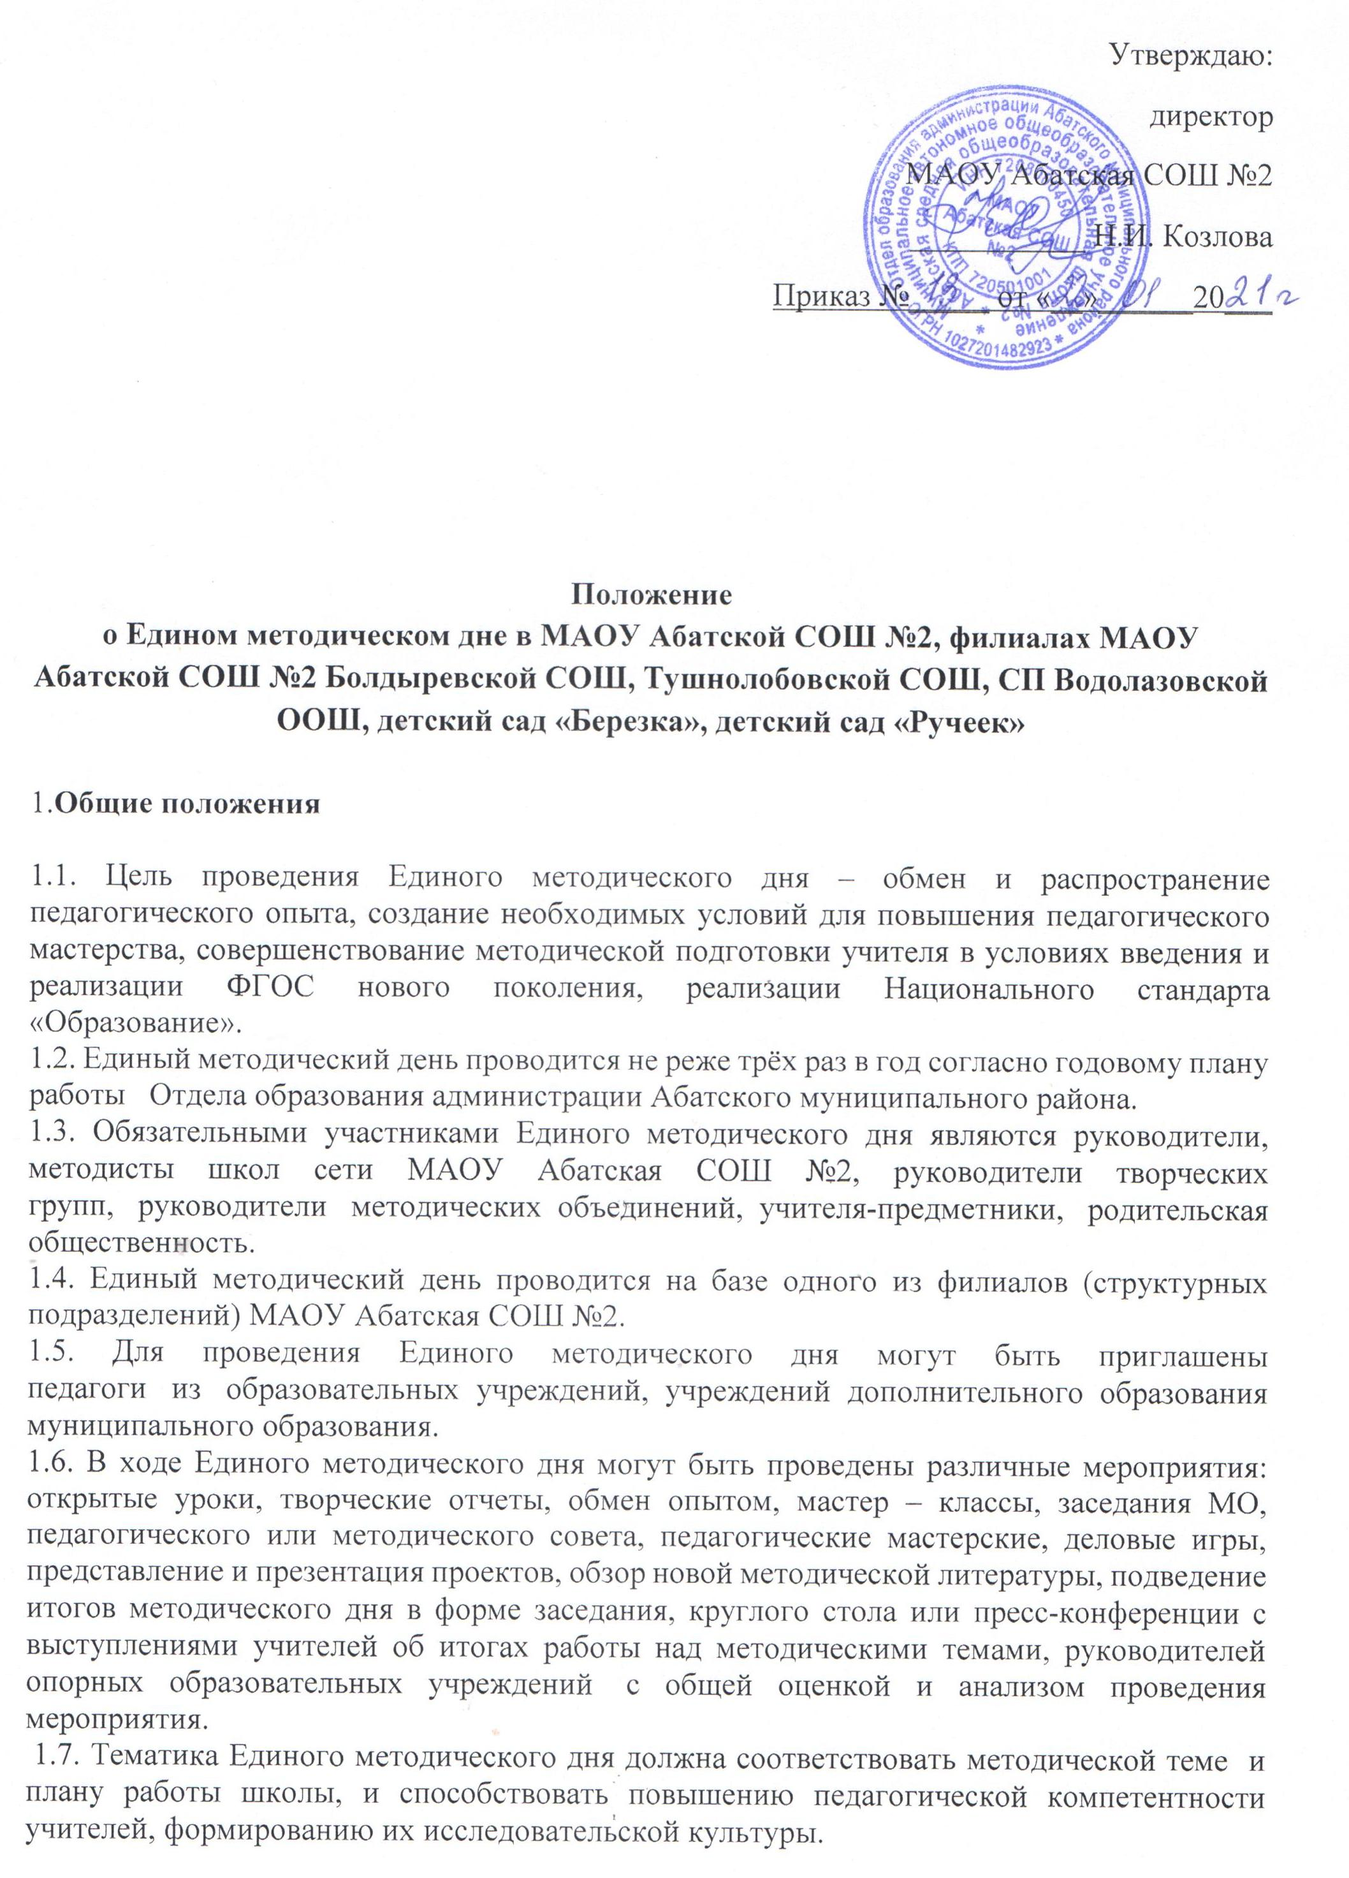

**2. Основные цели и задачи**

2.1.         Создание эффективных механизмов и условий для непрерывного совершенствования профессионального мастерства педагогов ОУ через систему Единых методических дней как форму повышения профессиональной компетентности педагога.

2.2.         Совершенствование и развитие профессиональных знаний, умений и навыков педагогов в соответствии с требованиями современного образования.

2.3.         Выявление, обобщение и анализ опыта работы учителей школы и школ сети по реализации основных направлений ФГОС основного общего и начального образования.

2.4.         Распространение инновационного опыта педагогов и учреждений образования по введению и реализации ФГОС нового поколения.

2.5.         Формирование единого педагогического сообщества на сетевом и муниципальном уровне.

**3. Функции Единого методического дня**

3.1. Расширение информационно-образовательной среды педагогов образовательных учреждений муниципального образования.

3.2. Создание условий для овладения педагогами исследовательскими навыками как педагогическим субъектом, согласно новой парадигме и методологии образования.

3.3. Создание условий для  разработок  педагогами методических тем, заявленных опорными площадками, и создания конкретных продуктов в виде учебно-методических, программных материалов.

3.4. Диссеминация инновационного педагогического опыта   по введению и реализации ФГОС и реализации Национального проекта «Образование».

**4. Права участников**

4.1. Участники Единого методического дня имеют право высказывать свое собственное мнение по обсуждаемым вопросам, даже если их позиция не совпадает с позицией  руководителей творческих групп, организатора Единого методического дня в лице руководителя постоянного субъекта сетевой методической организации.

4.2. Участники имеют право выступать с докладами, сообщениями, проектами, содержащими собственные педагогические идеи, а также делать опору в своих выступлениях на опыт работы опорных образовательных учреждений, педагогов-новаторов и т.д.

4.3. По итогам проведения Единого методического дня педагоги, наиболее отличившиеся в его работе, могут быть награждены, либо им может быть вынесена благодарность.

**5. Ответственность участников**

5.1. Участники несут ответственность за содержание и качество своих выступлений.

**6. Организация управления**

6.1. Приказ о проведении и план проведения Единого методического дня должен быть озвучен не менее чем за 10 дней до назначенного времени.

6.2. Координацию работы по организации, проведению и оформлению материалов Единого методического дня осуществляет старший методист ОУ и методисты филиалов МАОУ Абатская СОШ №2.

**7. Делопроизводство**

7.1. Материалы Единого методического дня оформляются в виде стенда, тематической папки, сборника.

7.2. Материалы Единого методического дня сохраняются в электронной базе методических материалов на сайте школы.

**8. Технология проведения Единого методического дня**

          Методический день проводится   не реже дрех раз в год.  В его работе принимают участие педагоги из различных образовательных учреждений школ сети МАОУ Абатская СОШ №2. Проведению такого мероприятия предшествует большая подготовительная работа, характер и содержание которой исходит из  методической темы, заявленной РМК отдела образования.

         Проведение Единого методического дня осуществляется в 3 этапа: подготовительно-организационный, собственно методический, аналитико-заключительный.

**Подготовительно-организационный этап** включает в себя подготовку и организацию Единого методического дня.

         Собственно-**методический этап** включает в себя проведение заранее распланированного Единого методического дня, согласно разработанной схеме.

**Аналитико-заключительный этап** осуществляется в завершении открытых мероприятий, а также после всего Единого методического дня, проводится анализ всех мероприятий и подводятся итоги.

         В Единый методический день проводятся презентации проектных работ, разработанных творческими группами учителей по основным направлениям введения и реализации ФГОС, и проводимых инноваций: открытые уроки лучшими учителями образовательных учреждений, экспонируются выставки их обобщенного опыта, дидактического и раздаточного материала, осуществляется рефлексия в форме анализа посещенных уроков, общей дискуссии, подведения итогов работы.

        В атмосфере доброжелательности и взаимного уважения проходит заинтересованный разговор по обсуждаемой проблематике, определяется эффективность педагогических находок, вскрываются неиспользованные резервы в работе коллег, проверяется действенность теоретических положений и методических рекомендаций по конкретным вопросам обучения и воспитания школьников, организуется выставка материалов периодической печати.

        Эффективность проведения Единых методических дней при реализации муниципальной модели сетевого взаимодействия заключается в:

-  интенсификации модели повышения профессиональной компетентности педагогов;

-  увеличении количества педагогических сообществ и интервала охвата педагогическими сообществами педагогов образовательных учреждений школ сети;

-  выявлении, обобщении и распространении опыта творчески работающих учителей образовательных учреждений по введению и реализации  ФГОС НОО, ООО, СОО; по реализации программы развития;

-  совершенствовании педагогического мастерства и повышении профессиональной компетентности педагогических работников.